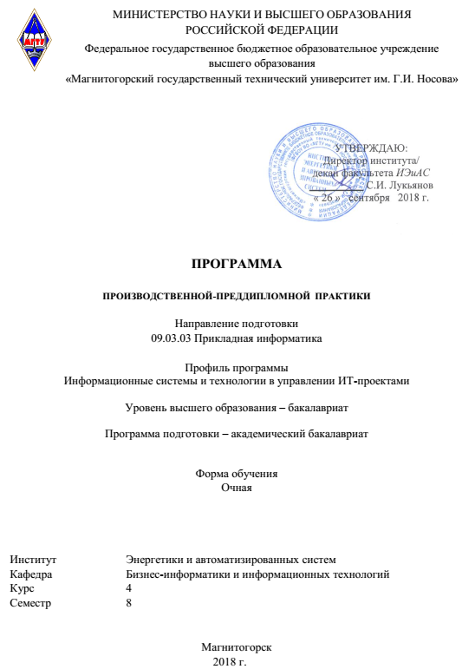

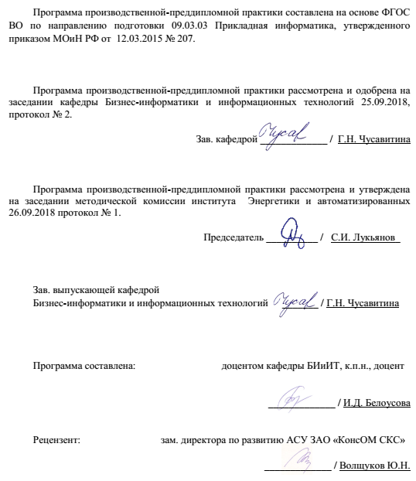

## 

## 1 Цели производственной-преддипломной практики

## Целями производственной-преддипломной практики по направлению 09.03.03 Прикладная информатика являются:

закрепление, углубление, расширение и систематизация знаний; приобретение практического опыта по избранной специальности и сбор материалов, проведение научных исследований и апробации полученных результатов для выполнения выпускных квалификационных работ.

## 2 Задачи производственной-преддипломной практики

Задачами производственной-преддипломной практики являются:

* анализ прикладных процессов, разработка вариантов автоматизированного решения прикладных задач; анализ и выбор методов и средств автоматизации и информатизации прикладных процессов на основе современных информационно-коммуникационных технологий; оценка затрат и надежности проектных решений;
* проведение обследования прикладной области в соответствии с профилем подготовки: сбор детальной информации для формализации требований пользователей заказчика, интервьюирование ключевых сотрудников заказчика;
* формирование требований к информатизации и автоматизации прикладных процессов, формализация предметной области проекта;
* моделирование прикладных и информационных процессов, описание реализации информационного обеспечения прикладных задач;
* составление технико-экономического обоснования проектных решений и технического задания на разработку информационной системы.
* проектирование ИС в соответствии со спецификой профиля подготовки по видам обеспечения (программное, информационное, организационное, техническое и др.);
* тестирование приложений, создание прототипа информационной системы. документирование проектов информационной системы на стадиях жизненного цикла, использование функциональных и технологических стандартов.
* формирование навыков подготовки обзоров, аннотаций, составления рефератов, научных докладов, публикаций и библиографии по научно-исследовательской работе в области прикладной информатики.

## 3 Место производственной-преддипломной практики в структуре образовательной программы

Для прохождения производственной-преддипломной практикинеобходимы знания, умения и владения, сформированные в результате изучения «Программная инженерия», «Управление проектами внедрения, сопровождения и адаптации ИС», «Оценка эффективности ИТ-проектов».

Знания, умения и навыки, полученные в процессе прохождении производственной-преддипломной практики, будут необходимы для подготовки и выполнения выпускных квалификационных работ.

Полученные знания и навыки необходимы будущим бакалаврам для формирования научно-практической базы проводимого исследования, подготовки публикаций об актуальности и практической значимости выполняемой работы, а также в целях проверки собственных разработок на предприятии и подготовки выпускной квалификационной работы.

## 4 Место проведения практики

**Производственная-преддипломная** практика проводится на базе предприятия (организации, учреждения), независимо от его организационно-правовых форм или структурных подразделениях предприятия (организации, учреждения), осуществляющего деятельность, соответствующую области и (или) объектам, и (или) видам профессиональной деятельности, а также возможно на базе кафедры Бизнес-информатики и информационных технологий, УИТ и АСУ, ЦОР и ДОТ ФГБОУ ВО «МГТУ им. Г.И. Носова»,

Способ проведения производственной-преддипломной практики: стационарная и выездная.

Производственная-преддипломная практика осуществляется непрерывно.

## 5 Компетенции обучающегося, формируемые в результате прохождения производственной-преддипломной практики и планируемые результаты обучения

В результате прохождения производственной-преддипломной практики у обучающего, должны быть сформированы следующие компетенции:

ПК-1; ПК-4; ПК-7; ПК-20; ПК-21; ПК-22; ПК-24

| Структурный  элемент  компетенции | Планируемые результаты обучения |
| --- | --- |
| ПК-1 способность проводить обследование организаций, выявлять информационные потребности пользователей, формировать требования к информационной системе | |
| Знать | методики описания обследования организации, информационных потребностей пользователей, требований к информационной системе |
| Уметь | систематизировать и представлять результаты обследования организации, информационные потребности пользователей, требования к информационной системе при подготовке ВКР |
| Владеть | навыками представления результатов обследование организаций и информационных потребностей пользователей при подготовке ВКР |
| ПК-4 способность документировать процессы создания информационных систем на стадиях жизненного цикла | |
| Знать | основные положения формирования технической документации на различных этапах жизненного цикла ИС |
| Уметь | использовать инструментальные средства документирования ИС при подготовке ВКР |
| Владеть | навыками оформления регламентирующей документации при подготовке ВКР |
| ПК-7 способность проводить описание прикладных процессов и информационного обеспечения решения прикладных задач | |
| Знать | методы описания прикладных процессов и информационного обеспечения решения прикладных задач |
| Уметь | представлять описание прикладных процессов и информационного обеспечения решения прикладных задач при подготовке ВКР |
| Владеть | навыками описание прикладных процессов и информационного обеспечения решения прикладных задач при подготовке ВКР |
| ПК-8 способность программировать приложения и создавать программные прототипы решения прикладных задач | |
| Знать | основные приёмы создания программных прототипов |
| Уметь | применять знания, необходимые для решения задач программирования и разработки прототипов программного обеспечения |
| Владеть | представлять результаты разработки прототипов программного обеспечения при подготовке ВКР |
| ПК-20 способность осуществлять и обосновывать выбор проектных решений по видам обеспечения информационных систем | |
| Знать | основные принципы выбора проектных решений по видам обеспечения информационных систем |
| Уметь | осуществлять и обосновывать выбор проектных решений по видам обеспечения информационных систем |
| Владеть | навыками обоснования выбора проектных решений по видам обеспечения информационных систем |
| ПК-21 способность проводить оценку экономических затрат и рисков при создании информационных систем | |
| Знать | методы оценки экономических затрат и рисков при создании информационных систем |
| Уметь | оценивать затраты и риски при создании экономических информационных систем |
| Владеть | навыками применения различных методик оценки затрат и рисков при создании экономических информационных систем |
| ПК-22 способность анализировать рынок программно-технических средств, информационных продуктов и услуг для создания и модификации информационных систем | |
| Знать | базовые принципы и методы анализа рынка программно-технических средств, информационных продуктов и услуг для создания и модификации ИС |
| Уметь | оформлять и систематизировать результаты анализа рынка программно-технических средств, информационных продуктов и услуг для создания и модификации |
| Владеть | навыками представления результатов анализа программно-технических средств, информационных продуктов и услуг при подготовке ВКР |
| ПК-23 способность применять системный подход и математические методы в формализации решения прикладных задач | |
| Знать | базовые принципы и методы системного подхода |
| Уметь | применять стандартные методы системного подхода для представления результатов ВКР по решению прикладных задач профессиональной деятельности |
| Владеть | навыками систематизации и представления результатов ВКР по решению прикладных задач профессиональной деятельности |
| ПК-24 способностью готовить обзоры научной литературы и электронных информационно-образовательных ресурсов для профессиональной деятельности | |
| Знать | требования отечественных и корпоративных стандартов для оформления научной литературы и электронных информационно-образовательных ресурсов при подготовке ВКР |
| Уметь | оформлять и анализировать результаты обзора научной литературы и электронных информационно-образовательных ресурсов при подготовке ВКР |
| Владеть | навыками оформления и анализа результатов обзора научной литературы и электронных информационно-образовательных ресурсов при подготовке ВКР |

## 6 Структура и содержание производственной-преддипломной практики

## Общая трудоемкость практики составляет 3 зачетные единицы, 108 акад. часов, в том числе:

– контактная работа 1,3 акад. часов;

– самостоятельная работа 106,7 акад. часов;

– в форме практической подготовки 108 акад.часов.

Кол-во недель 2, семестр 8

| №  п/п | Разделы (этапы) и содержание практики | Виды работ на практике,  включая самостоятельную работу | Код и структурный элемент компетенции |
| --- | --- | --- | --- |
| 1 | Подготовительный этап | Общее собрание обучающихся по вопросам организации практики. Прослушивание вводного инструктажа по технике безопасности | ПК-4  ПК-7  ПК-24 |
| 2 | Основной этап: | Совместная работа с руководителем практики. Индивидуальная работа: оформление и анализ результатов обзора научной литературы и электронных информационно-образовательных ресурсов при подготовке ВКР. Математическая обработка и апробация (тестирование, проведение эксперимента) результатов проекта | ПК-1  ПК-4  ПК-7  ПК-20  ПК-21  ПК-22  ПК-23  ПК-24 |
| 3 | III. Заключительный этап | Индивидуальная работа: оформление отчета и дневника прохождения практики. Защита отчета по практике на кафедре | ПК-1  ПК-4  ПК-7  ПК-20  ПК-21  ПК-22  ПК-23  ПК-24 |

# **7 Оценочные средства для проведения промежуточной аттестации по** производственной-преддипломной практике

Промежуточная аттестация по производственной-преддипломной практике имеет целью определить степень достижения запланированных результатов обучения и проводится в форме зачета с оценкой.

Зачет с оценкой выставляется обучающемуся за подготовку и защиту отчета по практике.

Подготовка отчета выполняется обучающимся самостоятельно под руководством преподавателя. При написании отчета обучающийся должен показать свое умение работать с нормативным материалом и литературными источниками, а также возможность систематизировать и анализировать фактический материал и самостоятельно творчески его осмысливать.

Содержание отчета определяется индивидуальным заданием, выданным руководителем практики. В процессе написания отчета обучающийся должен разобраться в теоретических вопросах избранной темы, самостоятельно проанализировать практический материал, разобрать и обосновать практические предложения.

На протяжении всего периода прохождения практики обучающийся должен вести дневник по практике.

Требования к структуре и содержанию отчета по практике определены методическими рекомендациями: Методические указания по организации и проведению учебной и производственной практик обучающихся направления 230700.62 «Прикладная информатика». – Магнитогорск: Изд-во Магнитогорск.гос.тех.ун-та, 2015.- 29 с.

Готовый отчет сдается на проверку преподавателю в день окончания практики. Преподаватель, проверив отчет, может возвратить его для доработки вместе с письменными замечаниями. Обучающийся должен устранить полученные замечания.

**Примерное индивидуальное задание на** производственную-преддипломную практику**:**

1. Обобщение результатов выполнения научно-исследовательских, производственных и научно-производственных заданий в ходе производственной и преддипломной практик.
2. Реализация результатов проектных решений решаемой задачи в соответствии с утвержденной темой ВКР.
3. Расчет показателей экономической эффективности проекта.
4. Оформление аналитической и проектной части ВКР.

**Вопросы, подлежащие изучению** на производственной-преддипломной практике:

1. Обобщение материалов предпроектного обследования.

2. Проект автоматизации (информатизации) бизнес-процессов (решения задач, комплекса задач, подсистем)

3. Реализация проектных решений по видам обеспечения

4. Расчет показателей экономической эффективности проекта.

На основании анализа экономической литературы необходимо определить методику расчета экономической эффективности, которая может быть использована для оценки данного проекта. Методы расчета экономической эффективности можно сгруппировать по двум направлениям. В первую группу входят методы, базирующиеся на расчетах показателей срока окупаемости, коэффициента рентабельности. Методы второй группы основаны на использовании показателя чистой приведенной (текущей) стоимости проекта и коэффициентов внутренней рентабельности проектов. Расчет должен быть проведен в соответствии с выбранной методикой расчета экономической эффективности.

**Планируемые результаты практики**:

* систематизация и обобщение материала для написания выпускной квалификационной работы.
* оценка эффективности проекта
* публичная защита своих выводов и отчета по практике;

Вид аттестации по итогам практики – зачет с оценкой, который проводится в форме защиты отчета.

Обязательной формой отчетности студента-практиканта является письменный отчет.

Содержание отчета должно включать следующие разделы:

Введение

1. Предпроектное обследование
2. Разработка проектных решений
3. Реализация проектных решений
4. Расчет показателей экономической эффективности проекта.

Заключение

Список использованных источников

Приложения

Аттестация по итогам производственной-преддипломной практики проводится в форме защиты выполненной работы, на основании отзыва с места практики, дневника практики, отчета студента по практике.

**Показатели и критерии оценивания:**

– на оценку **«отлично»** (5 баллов) – обучающийся представляет отчет, в котором в полном объеме раскрыто содержание задания; текст излагается последовательно и логично с применением актуальных нормативных документов; в отчете дана всесторонняя оценка практического материала; используется творческий подход к решению проблемы; сформулированы экономически обоснованные выводы и предложения. Отчет соответствует предъявляемым требованиям к оформлению.

На публичной защите обучающийся демонстрирует системность и глубину знаний, полученных при прохождении практики; стилистически грамотно, логически правильно излагает ответы на вопросы; дает исчерпывающие ответы на дополнительные вопросы преподавателя; способен обобщить материал, сделать собственные выводы, выразить свое мнение, привести иллюстрирующие примеры.

– на оценку **«хорошо»** (4 балла) – обучающийся представляет отчет, в котором содержание раскрыто достаточно полно, материал излагается с применением актуальных нормативных документов, основные положения хорошо проанализированы, имеются выводы и экономически обоснованные предложения. Отчет в основном соответствует предъявляемым требованиям к оформлению.

На публичной защите обучающийся демонстрирует достаточную полноту знаний в объеме программы практики, при наличии лишь несущественных неточностей в изложении содержания основных и дополнительных ответов; владеет необходимой для ответа терминологией; недостаточно полно раскрывает сущность вопроса; отсутствуют иллюстрирующие примеры, обобщающее мнение студента недостаточно четко выражено.

– на оценку **«удовлетворительно»** (3 балла) – обучающийся представляет отчет, в котором содержание раскрыты слабо и в неполном объеме, выводы правильные, но предложения являются необоснованными. Материал излагается на основе неполного перечня нормативных документов. Имеются нарушения в оформлении отчета.

На публичной защите обучающийся демонстрирует недостаточно последовательные знания по вопросам программы практики; использует специальную терминологию, но допускает ошибки в определении основных понятий, которые затрудняется исправить самостоятельно; демонстрирует способность самостоятельно, но не глубоко, анализировать материал, раскрывает сущность решаемой проблемы только при наводящих вопросах преподавателя; отсутствуют иллюстрирующие примеры, отсутствуют выводы.

– на оценку **«не зачтено»** (2 балла) – обучающийся представляет отчет, в котором содержание раскрыты слабо и в неполном объеме, выводы и предложения являются необоснованными. Материал излагается на основе неполного перечня нормативных документов. Имеются нарушения в оформлении отчета. Отчет с замечаниями преподавателя возвращается обучающемуся на доработку, и условно допускается до публичной защиты.

На публичной защите обучающийся демонстрирует фрагментарные знания в рамках программы практики; не владеет минимально необходимой терминологией; допускает грубые логические ошибки, отвечая на вопросы преподавателя, которые не может исправить самостоятельно.

– на оценку **«не зачтено»** (1 балл) – обучающийся представляет отчет, в котором очень слабо рассмотрены практические вопросы задания, применяются старые нормативные документы и отчетность. Отчет выполнен с нарушениями основных требований к оформлению. Отчет с замечаниями преподавателя возвращается обучающемуся на доработку, и не допускается до публичной защиты.

## 8 Учебно-методическое и информационное обеспечение производственной-преддипломной практики

## а) Основная литература:

Лобанова, Н. М. Эффективность информационных технологий : учебник и практикум для вузов / Н. М. Лобанова, Н. Ф. Алтухова. — Москва : Издательство Юрайт, 2020. — 237 с. — (Высшее образование). — ISBN 978-5-534-00222-5. — Текст : электронный // ЭБС Юрайт [сайт]. — URL: <https://urait.ru/viewer/effektivnost-informacionnyh-tehnologiy-450399#page/1>

**б) Дополнительная литература:**

1. Назарова О. Б. Теоретические основы моделирования бизнес-процессов [Электронный ресурс] : учебное пособие / О. Б. Назарова, О. Е. Масленникова ; МГТУ. - [2-е изд., подгот. по печ. изд. 2016 г.]. - Магнитогорск : МГТУ, 2017. - Режим доступа: <https://magtu.informsystema.ru/uploader/fileUpload?name=3224.pdf&show=dcatalogues/1/1136765/3224.pdf&view=true>
2. Стандартизация, сертификация и управление качеством программного обеспечения : учеб. пособие / Т.Н. Ананьева, Н.Г. Новикова, Г.Н. Исаев. — Москва : ИНФРА-М, 2019. — 232 с. — (Высшее образование: Бакалавриат). — www.dx.doi.org/10.12737/18657. - Текст : электронный. - URL: <https://new.znanium.com/document?id=333602>
3. Сысоева, Л. А. Управление проектами информационных систем : учеб. пособие / Л.А. Сысоева, А.Е. Сатунина. — Москва : ИНФРА-М, 2019. — 345 с. — (Высшее образование: Бакалавриат). — www.dx.doi.org/10.12737/textbook_5cc01bbf923e13.56817630. - ISBN 978-5-16-106448-1. - Текст : электронный. - URL: <https://new.znanium.com/catalog/product/953767>
4. Управление качеством программного обеспечения : учебник / Б.В. Черников. — Москва : ИД «ФОРУМ» : ИНФРА-М, 2019. — 240 с. — (Высшее образование: Бакалавриат). - Текст : электронный. - URL: <https://new.znanium.com/catalog/product/1018037>

в) **Методические указания:**

1. Сторожева, Е. В. Методы оценки эффективности ИТ-проектов [Электронный ресурс] : учебное пособие / Е. В. Сторожева, А. Н. Старков ; МГТУ. - Магнитогорск : МГТУ, 2016. - 141 с. : ил., табл. - Режим доступа: <https://magtu.informsystema.ru/uploader/fileUpload?name=3117.pdf&show=dcatalogues/1/1135662/3117.pdf&view=true> – Макрообъект
2. Методические указания по организации и проведению учебной и производственной практик обучающихся направления 230700.62 «Прикладная информатика». – Магнитогорск: Изд-во Магнитогорск .гос.тех.ун-та, 2015.- 29 с.

**г) Программное обеспечение и Интернет-ресурсы:**

|  |  |  |
| --- | --- | --- |
| Наименование ПО | № договора | Срок действия лицензии |
| MS Windows 7 | Д-1227 от 08.10.2018 | 11.10.2021 |
| MS Office 2007 | № 135 от 17.09.2007 | бессрочно |
| 7Zip | свободно распространяемое | Бессрочно |
| FARManager | свободно распространяемое | Бессрочно |

**Профессиональные базы данных и информационные справочные системы**

1. Национальная информационно-аналитическая система – Российский индекс научного цитирования (РИНЦ). – URL: <https://elibrary.ru/project_risc.asp>.
2. Поисковая система Академия Google (Google Scholar). – URL: <https://scholar.google.ru/>.
3. Информационная система - Единое окно доступа к информационным ресурсам. – URL: <http://window.edu.ru/>.
4. Государственная публичная научно-техническая библиотека России (ГПНТБ России). – URL: http://gpntb.ru/.
5. Международной Ассоциации пользователей и разработчиков электронных библиотек и новых информационных технологий. – URL: http://www.elnit.org/.
6. Справочная правовая система «Консультант Плюс» – URL: http://www.consultant.ru/.
7. Справочная правовая система «Гарант» – URL: http://www.garant.ru/.
8. Справочник по ГОСТам и стандартам. Информационные технологии. [Электронный ресурс]. Информационное агентство MetalTorg.Ru. – URL: <http://gostbank.metaltorg.ru/oks/629/>.

**Интернет-ресурсы:**

1. Официальные сайты организаций <http://www.magtu.ru>, <http://www.gks.ru> и т.п.
2. Каталог образовательных Интернет-ресурсов [Электронный ресурс]. – URL: <http://edu-top.ru/katalog/>;
3. Образовательные ресурсы Интернета. [Электронный ресурс]. – URL: http://www.alleng.ru/edu/educ.htm
4. [Федеральный образовательный портал «Информационно-коммуникационные технологии в образовании](http://window.edu.ru/resource/832/7832)». [Электронный ресурс]. – URL: <http://www.ict.edu.ru/>;
5. Федеральный портал. Российское образование. [Электронный ресурс]. – URL: <http://www.edu.ru/>
6. Федеральный портал [Единое окно доступа к образовательным ресурсам](http://window.edu.ru/). Электронный ресурс]. – URL: <http://window.edu.ru/>
7. Федеральное хранилище [Единая коллекция цифровых образовательных ресурсов](http://school-collection.edu.ru/). [Электронный ресурс]. – URL: <http://school-collection.edu.ru/>
8. Информика. ФГАУ ГНИИ ИТТ «Информика». [Электронный ресурс]. – URL: <http://www.informika.ru/>
9. Информационные технологии в образовании. [Электронный ресурс]. – URL: <http://mech.math.msu.su/InfTech/>

## 9. Материально-техническое обеспечение производственной-преддипломной практики

## Материально-техническое обеспечение производственной-преддипломной практики включает:

| Тип и название аудитории | Оснащение аудитории |
| --- | --- |
| Предприятия (организации, учреждения), независимо от его организационно-правовых форм или структурных подразделениях предприятия (организации, учреждения), осуществляющего деятельность, соответствующую области и (или) объектам, и (или) видам профессиональной деятельности | Материально-техническое обеспечение предприятия, на базе которого проводится практика - позволяет в полном объеме реализовать цели и задачи производственной-преддипломной и сформировать соответствующие компетенции |
| Аудитории для групповых и индивидуальных консультаций, текущего контроля и промежуточной аттестации | Персональные компьютеры с пакетом MS Office, выходом в Интернет и с доступом в электронную информационно-образовательную среду университета |
| Аудитории для самостоятельной работы: компьютерные классы; читальные залы библиотеки | Персональные компьютеры с пакетом MS Office, выходом в Интернет и с доступом в электронную информационно-образовательную среду университета |
| Помещение для хранения и профилактического обслуживания учебного оборудования | Стеллажи для хранения учебно-наглядных пособий и учебно-методической документации. |